

**ШИРОКОПОЛОСНАЯ ИЗМЕРИТЕЛЬНАЯ БИКОНИЧЕСКАЯ АНТЕННА**

**П6-172**

КНПР.464641.025

Заводской номер: 150424464

**ПАСПОРТ**

КНПР.464641.025 ПС

СОДЕРЖАНИЕ

стр.

1 ОБЩИЕ УКАЗАНИЯ 3

2 ОСНОВНЫЕ СВЕДЕНИЯ ОБ ИЗДЕЛИИ И ТЕХНИЧЕСКИЕ ДАННЫЕ 3

3 КОМПЛЕКТНОСТЬ 3

4 УСТРОЙСТВО АНТЕННЫ 4

5 ГАРАНТИИ ИЗГОТОВИТЕЛЯ 5

6 СВИДЕТЕЛЬСТВО ОБ УПАКОВЫВАНИИ 5

7 СВИДЕТЕЛЬСТВО О ПРИЕМКЕ 6

8 ЗАМЕТКИ ПО ЭКСПЛУАТАЦИИ И ХРАНЕНИЮ. 7

9 ТЕХНИЧЕСКОЕ ОБСЛУЖИВАНИЕ 9

10 КАЛИБРОВКА АНТЕННЫ 9

ПРИЛОЖЕНИЕ А 10

ПРИЛОЖЕНИЕ Б 11

# ОБЩИЕ УКАЗАНИЯ

* 1. Настоящий паспорт (ПС) является документом, удостоверяющим гарантированные предприятием-изготовителем АО «СКАРД - Электроникс» основные параметры и технические характеристики широкополосной измерительной биконической антенны(далее антенны) П6-172.
  2. Документ предназначен для ознакомления с устройством и принципом работы антенны и устанавливает правила её эксплуатации, соблюдение которых обеспечивает поддержание антенны в постоянной работоспособности.
  3. Авторские права на изделие принадлежат АО «СКАРД - Электроникс»:
* все конструктивные и схематические решения, примененные в изделиях, являются интеллектуальной собственностью АО «СКАРД - Электроникс».
* любое копирование, или применение использованных в изделии схемотехнических и конструктивных решений, а также использование изделия в качестве базовой технологии для разработки аналогичных изделий не допускается.

# ОСНОВНЫЕ СВЕДЕНИЯ ОБ ИЗДЕЛИИ И ТЕХНИЧЕСКИЕ ДАННЫЕ

* 1. Наименование: широкополосная измерительная биконическоая антенна П6-172.
  2. Обозначение: КНПР.464641.025.
  3. Изготовитель: Акционерное Общество «СКАРД - Электроникс».
  4. Адрес предприятия - изготовителя: г. Курск, ул. Карла Маркса 70Б, тел./факс + 7 (4712)390632.
  5. Дата изготовления изделия: 01 марта 2024 г.
  6. Заводской номер изделия: 150424464.
  7. Технические данные антенны представлены в таблице 1.

Таблица 1 – Технические данные

| Наименование параметра | Значение |
| --- | --- |
| Диапазон частот, МГц | от 300,0 до 1000,0 |
| Коэффициент калибровки в диапазоне частот, дБ/м | от 18,0 до 32,0 |
| Погрешность коэффициента калибровки, дБ | ±2,0 |
| КСВН типовой, не более | 2,0 |
| Выходное сопротивление активной части антенны, Ом | 50,0 |
| Тип поляризации | Линейная |
| СВЧ соединитель* | N (SMA) розетка |
| Масса антенны, кг, не более | 0,9 |
| Габаритные размеры (длина × ширина × высота), мм, не более | 441×Ø144 |

**Примечание:** Коэффициент калибровки антенны для заданной частоты определяется по графику (приложение А), либо по таблице (приложение Б), придаваемым к антенне и может уточняться в процессе эксплуатации по результатам периодической калибровки.

* 1. Рабочие условия эксплуатации:
* температура воздуха, °С ………………........ от минус 40 до плюс 50;
* относительная влажность при температуре 25 °С, %, не более … 80;
* атмосферное давление, мм рт. ст .……………………. от 630 до 800.

# КОМПЛЕКТНОСТЬ

5.1 Комплектность изделия приведена в таблице .

Таблица 2 - Комплектность

| Обозначение изделия | Наименование изделия | Кол-во | Заводской номер |
| --- | --- | --- | --- |
| КНПР.464641.025 | Широкополосная измерительная биконическоая антенна | 1 | 150424464 |
| ***Эксплуатационная документация*** | | | |
| КНПР.464641.025 ПС | Паспорт | 1 | - |
| ***Упаковка*** | | | |
| - | Короб транспортировочный | 1 | - |

Изделие не содержит драгметаллы.

# УСТРОЙСТВО АНТЕННЫ

Антенна П6-172 предназначена для осуществления измерений напряженности электрического поля в диапазоне частот от 300,0 до 1000,0 МГц. Рекомендуется для метрологических приложений и задач оценки ЭМС и ПЭМИН, в том числе для использования во вновь разрабатываемых системах измерения ЭМП в соответствии с ГОСТ Р 51317.4.3-2006 (МЭК 61000-4.3-2006). Антенна может применяться для работы в лабораторных, заводских, полевых условиях и на подвижных объектах.

Антенна представляет собой биконическую дипольную антенну. Приёмными элементами антенны являются два конических вибратора, диполи которых выполнены из шести гнутых алюминиевыми стержней. Вибраторы закреплены на боковых поверхностях корпуса. Антенна имеет коаксиальный СВЧ - вход с волновым сопротивлением 50 Ом - соединитель N розетка по ГОСТ РВ 51914-2002. Согласование вибраторов с СВЧ-входом осуществляется при помощи согласующего трансформатора, размещённого в корпусе узла крепления.

Принцип действия антенны основан на преобразовании плотности потока энергии электромагнитного поля в соответствующую ей высокочастотную мощность в тракте. Для измерения характеристик электромагнитных полей антенна подключается к входу анализатора спектра, измерительного приёмника, измерителя мощности или иного приёмного измерительного устройства. В режиме передачи вход антенны подключается к ВЧ генератору или усилителю.

Конструкция антенн в диапазоне частот обеспечивает монотонную частотную зависимость коэффициента усиления.

Общий вид антенны П6-172 представлен на рисунке 1.

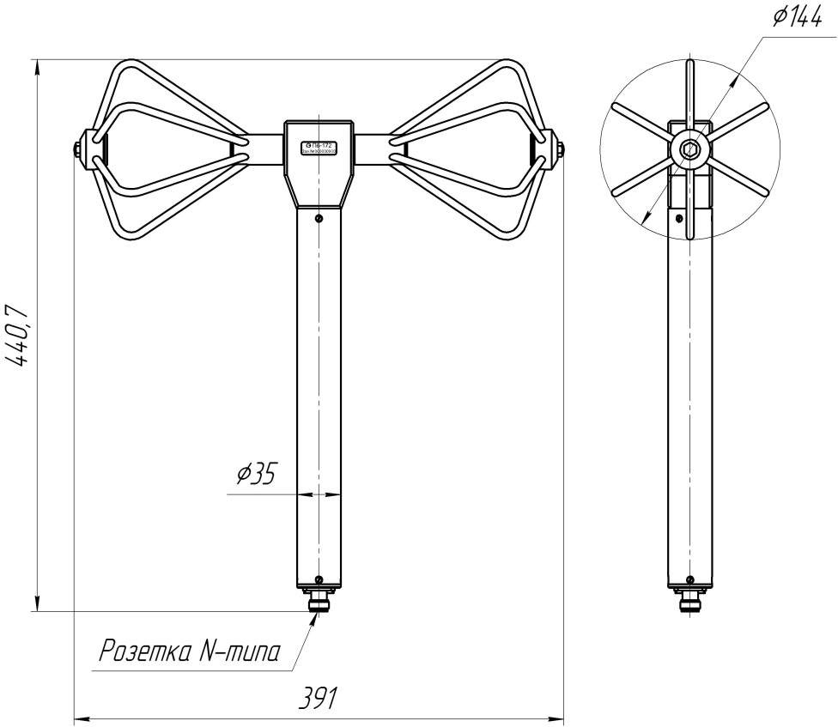

Рисунок 1 – Общий вид антенны П6-172

# ГАРАНТИИ ИЗГОТОВИТЕЛЯ

Изготовитель гарантирует соответствие антенны заявленным параметрам при соблюдении условий транспортирования, хранения, монтажа и эксплуатации.

Гарантийный срок эксплуатации – 12 месяцев со дня ввода антенны в эксплуатацию.

Гарантийное и послегарантийное техническое обслуживание и ремонт антенны производит АО «СКАРД-Электроникс» по адресу:

Россия, 305021, г. Курск, ул Карла Маркса, 70 Б,

Тел/факс: +7 (4712) 390-632, 390-786, e-mail: [info@skard.ru](mailto:info@skard.ru)

# СВИДЕТЕЛЬСТВО ОБ УПАКОВЫВАНИИ

|  |  |  |  |  |
| --- | --- | --- | --- | --- |
| Антенна П6-172 |  | КНПР.464641.025 |  | 150424464 |
| наименование изделия |  | обозначение |  | заводской номер |
|  |  |  |  |  |

|  |  |
| --- | --- |
| Упакован (а): | Акционерным Обществом «СКАРД – Электроникс» |
|  | наименование или код изготовителя |
| согласно требованиям, предусмотренным в действующей технической | |
| документации. | |

|  |  |  |  |  |
| --- | --- | --- | --- | --- |
| упаковщик |  |  |  | Натаров Р.В. |
| должность |  | личная подпись |  | расшифровка подписи |
|  |  |  |  |  |
|  |  | число, месяц, год |  |  |

# СВИДЕТЕЛЬСТВО О ПРИЕМКЕ

|  |  |  |  |  |
| --- | --- | --- | --- | --- |
| Антенна П6-172 |  | КНПР.464641.025 |  | 150424464 |
| наименование изделия |  | обозначение |  | заводской номер |
|  |  |  |  |  |

изготовлен(а) и принят(а) в соответствии с обязательными требованиями государственных стандартов, действующей технической документацией и признан(а) годным(ой) для эксплуатации.

|  |  |  |  |  |
| --- | --- | --- | --- | --- |
| **Заместитель генерального директора по качеству - начальник ОТК и К** | | | | |
|  |  |  |  | Ивлева Е.В. |
| **Штамп ОТК** |  | личная подпись |  | расшифровка подписи |
|  |  |  |  |  |
|  |  | число, месяц, год |  |  |
|  |  |  |  |  |
| линия отреза при поставке на экспорт | | | | |

|  |  |  |  |  |
| --- | --- | --- | --- | --- |
| **Инженер** | | | | |
|  |  |  |  |  |
|  |  |  |  | Захаров А.М. |
| **МП** |  | личная подпись |  | расшифровка подписи  По доверенности№195 от 18 апреля 2022 г. |
|  |  |  |  |  |
|  |  | число, месяц, год |  |  |
|  |  |  |  |  |
|  |  |  |  |  |
|  |  |  |  |  |
|  |  |  |  |  |
|  |  | **Заказчик (при наличии)** | |  |
|  |  |  |  |  |
|  |  |  |  |  |
| **МП** |  | личная подпись |  | расшифровка подписи |
|  |  |  |  |  |
|  |  | число, месяц, год |  |  |
|  |  |  |  |  |

# ЗАМЕТКИ ПО ЭКСПЛУАТАЦИИ И ХРАНЕНИЮ.

8.1 Эксплуатационные ограничения и меры безопасности

8.1.1 Перед началом эксплуатации антенны необходимо изучить настоящий Паспорт.

8.1.2 При работе с антенной персонал должен владеть основами работы с антенно - фидерной техникой. В процессе работы с антенной запрещается её использование для решения нефункциональных задач.

8.1.3 Персонал обязан строго выполнять правила техники электробезопасности.

8.1.4 При проведении измерений соблюдайте правила техники безопасности при работе с СВЧ - излучениями. СВЧ - излучения могут представлять опасность для жизни и здоровья человека.

8.1.5 При выполнении работ по монтажу антенны и в процессе использования ЗАПРЕЩАЕТСЯ оказывать механические воздействия, приводящие к изменению габаритных размеров, а также целостности и исправности антенны.

8.1.6 КАТЕГОРИЧЕСКИ ЗАПРЕЩАЕТСЯ использование кабелей, оборудованных соединителями, имеющими несовместимый стандарт резьбового и канального соединения с антенной системой

8.2 Подготовка к работе

* выполните установку антенны на месте эксплуатации;
* сориентируйте антенну по азимуту и углу места;
* соедините клемму заземления прибора с шиной заземления.

Антенна готова к работе.

8.2.1 Режим приёма

1) подключите измерительный кабель к разъёму антенны (в случае несоответствия сечений разъемов кабеля и антенны используйте прецизионный СВЧ переход из состава комплекта вашего измерительного прибора).

2) присоедините свободный разъем измерительного кабеля к входному разъему вашего измерительного прибора (в случае несоответствия сечений разъемов кабеля и измерительного прибора используйте прецизионный СВЧ переход из состава комплекта вашего измерительного прибора).

3) включите ваш измерительный прибор. В соответствии с инструкцией по эксплуатации вашего прибора подготовьте его к работе и приступайте к проведению измерений.

4) геометрический центр диполя антенны расположите в точке измерений, используя треногу с зажимом.

5) если известно направление вектора НЭП, то расположите диполь так, чтобы НЭП было перпендикулярно плоскости пластин диполя.

6) если направление НЭП неизвестно, расположите диполь произвольным образом)

Если известно направление НЭП, то его измерение сводится к определению напряжения на выходе антенны при помощи подключаемого к ней измерительного прибора.

Измерение напряжения проводится в соответствии с эксплуатационной документацией на измерительный прибор.

Значение измеренной напряженности электрического поля Е определяется по формуле

***E = U + К***

где *Е**-* напряженность электрического поля в децибелах относительно 1 В/м;

*U —* напряжение на выходе антенны в децибелах относительно 1 В;

*K* - коэффициент калибровки антенны на частоте измерения, значения которого берутся из таблицы свидетельства о поверке антенны.

Если значения измеренного напряжения получены в формате dbmkV , то значение НЭП может быть получено по формуле:



Если направление НЭП неизвестно, то следует изменять ориентацию диполя до достижения максимума напряжения на выходе антенны.

П р и м е ч а н и е - Значения коэффициента калибровки антенны, взятые из таблицы свидетельства о калибровки антенны (графика Приложение А), действительны при проведении измерений в дальней зоне антенны.

8.2.2 Режим передачи

1) подключите измерительный кабель к разъёму антенны (в случае несоответствия сечений разъемов кабеля и антенны используйте прецизионный СВЧ переход из состава комплекта вашего измерительного прибора).

2) присоедините свободный разъем измерительного кабеля к выходному разъему вашего генератора или усилителя ВЧ (в случае несоответствия сечений разъемов кабеля и измерительного прибора используйте прецизионный СВЧ переход из состава комплекта вашего измерительного прибора).

3) включите ваш генератор или усилитель ВЧ. В соответствии с инструкцией по эксплуатации вашего прибора подготовьте его к работе и приступайте к использованию антенны в качестве излучающей в определённом диапазоне частот и мощности.

8.3 Ремонт антенны производит предприятие изготовитель.

8.4 Характерные неисправности и методы устранения

8.4.1 Характерные неисправности и методы их устранения представлены в таблице 3.

Таблица 3 - Характерные неисправности и методы их устранения

| Неисправность | Вероятная причина | Метод устранения |
| --- | --- | --- |
| **Режим приёма** | | |
| При соединении антенны с прибором с помощью измерительного кабеля нет отклика сигнала ВЧ на анализаторе. | Недостаточный уровень ВЧ сигнала на входе измерительной антенны. | Проверить установки параметров на анализаторе спектра или проверить антенну по тестовому сигналу или сигналу с известным достаточным уровнем. |
| Поврежден СВЧ кабель из комплекта измерительного прибора | Проверить измерительный кабель, в случае неисправности заменить. |
| Нет совпадения оптической и электрической оси антенны с источником сигнала | Необходимо направить измерительную антенну таким образом, чтобы оптическая и электрическая ось совпали, при этом необходимо учитывать направления поляризации источника. |
| **Режим передачи** | | |
| При соединении антенны с генератором (усилителем мощности) ВЧ с помощью измерительного кабеля нет отклика сигнала ВЧ на приёмном устройстве. | Недостаточный уровень ВЧ сигнала на входе измерительной антенны. | Проверить установки параметров на генераторе (усилителе мощности) ВЧ, или проверить установки параметров на приёмном устройстве. |
| Поврежден СВЧ кабель из комплекта измерительного прибора | Проверить измерительный кабель, в случае неисправности заменить. |
| Нет совпадения оптической и электрической оси излучающей антенны с приёмной антенной | Необходимо направить измерительную (излучающую) антенну таким образом, чтобы оптическая и электрическая ось совпали, при этом необходимо учитывать направления поляризации источника. |

# ТЕХНИЧЕСКОЕ ОБСЛУЖИВАНИЕ

* 1. В зависимости от этапов эксплуатации проводят следующие виды технического обслуживания:
* контрольный осмотр;
* техническое обслуживание №1.
  + 1. Контрольный осмотр (КО) проводят перед и после использования антенны по назначению и после транспортирования.
  1. При контрольном осмотре проведите визуальную проверку:
* состояния разъёмов антенны и кабеля;
* отсутствия механических повреждений изделий комплекта антенны.
  1. Техническое обслуживание №1 (ТО-1) проводится один раз в год перед проведением калибровки антенны, а так же при постановке антенной системы на хранение и снятии с хранения.

9.5 При ТО-1 проведите работы по пункту 9.3 (КО).

9.5.1 Проведите очистку:

* поверхностей изделий ветошью;
* от пыли, загрязнений и окислений СВЧ соединители спиртом этиловым ректификованным техническим ГОСТ 18300-87;
* не допускается производить чистку соединителей металлическими предметами, так как можно повредить соединитель. Запрещено чистить соединители сильными растворителями, например, ацетоном, так как можно повредить пластиковую диэлектрическую опору. Чистке подвергаются внешние контактные поверхности и резьбы внешних проводников;
* запрещается чистить ватным тампоном гнездовые контакты центральных проводников, так как частицы ваты могут застревать между его ламелями.

# КАЛИБРОВКА АНТЕННЫ

1. Потребителю поставляются антенны, прошедшие первичную калибровку*.
2. Первичную калибровку антенны проводят до ввода в эксплуатацию, а также после ремонта; периодическую калибровку - не реже 1-го раза в год при эксплуатации в полевых условиях; не реже 1-го раза в 2 года при использовании в лабораторных условиях.

*По согласованию с потребителем.

ПРИЛОЖЕНИЕ А

График зависимости коэффициента калибровки антенны П6-172.

**Изделие: Антенна П6-172 заводской номер 150424464**

ПРИЛОЖЕНИЕ Б

Значения коэффициента калибровки антенны П6-172 зав.№150424464для заданной частоты

Таблица Б.1

|  |  |
| --- | --- |
| Частота, МГц | Коэффициент калибровки, дБ/м |
| 300 | 20,5 |
| 350 | 23,4 |
| 400 | 22,9 |
| 450 | 24,8 |
| 500 | 24,4 |
| 550 | 26,6 |
| 600 | 26,0 |
| 650 | 30,1 |
| 700 | 30,9 |
| 750 | 30,4 |
| 800 | 30,6 |
| 850 | 31,5 |
| 900 | 33,0 |
| 950 | 31,5 |
| 1000 | 31,5 |